第三屆第一次會員大會 開會通知
社團法人中華民國糖尿病病友全國協會
親愛的會員
全國糖協在大家努力下將邁入第五個年頭，感謝所有會員及理監事會的支
持，我們將持續擔任政府與病友之間溝通的橋樑，聆聽大家的聲音，為全國廣
大的糖尿病病友爭取更多的福利。
將於4/27（六）下午舉辦第三屆第一次的會員大會暨改選理事長及理監事，我們需要您的參與來為全國糖協貢獻一份心力。讓我們共同努力將血糖控制好，減少併發症，一起過健康好生活！特邀請知名的藥學博士楊玲玲教授親自主講，歡迎共襄盛舉，踴躍出席切莫錯過難得的盛會！


日 期：102年4月27日（六）13:30-16:30
地 點：台北市中山北路一段2號505室（與本會會址同大樓）
聯絡電話：(02)2381-0096 /0931-690-096劉小姐洽詢
報名方式：請填寫報名表傳真或mail至 (02)2381-0097/tapd.tapd@gmail.com
議 程 表：
----------------------------------------------------------------------------
13:30-14:00 報到聯誼
14:00-14:30第三屆第一次會員大會暨財務討論101年年度會務暨財務報告-102年年度會務暨財務討論
14:30-14:40 小歇
14:40-16:30智慧美麗之傳統漢藥食補
楊玲玲/藥學博士
(台北醫學大學 名譽教授/中國醫藥大學講座教授/國立嘉義大學生命科學院創院院長)
社團法人中華民國糖尿病病友全國協會第三屆第一次會員大會報名表
報名表請務必填寫完整，填妥本表後回傳或mail至本會；並請來電確認
姓 名 |  | 性別 | □男 □女 | 身分 | □理監事 □會員 □單位會員 □其他
聯絡電話 | 電話 |  | 手機 |  | E-mail
通訊地址 | 地址：
出 席 | □開心的準時出席 □很抱歉，無法出席
理監事  參選意願 | 有意願參選 □理事 □監事  *今年度將舉行理監事改選，有意願參選者請於4/22前務必回傳秘書處並來電確認，  逾時不候，敬請見諒！
交通圖示 | 捷運請至台北車站 捷運M3號或M7號出口  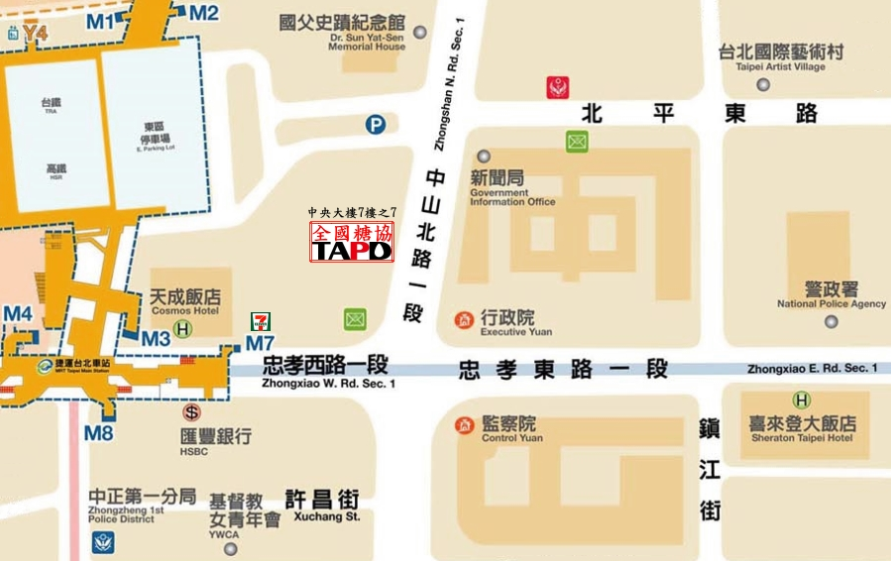

委 託 書
本人因故不克出席本會第三屆第一次會員大會，茲委託本會會員 代表本人出席。

此 致

社團法人中華民國糖尿病病友全國協會

委託人：(個人會員)
受委託人：
團體名稱：(團體會員)
團體負責人委託人：
受委託人：
注意事項：一、每一會員（代表）僅能接受其他會員（代表）一人之委託。
二、請持本委託書於開會時間向報到處報到。
中華民國102年4月27日

